

**О внесении изменений и дополнений в приказ исполняющего обязанности Министра юстиции Республики Казахстан от 29 мая 2015 года № 304 "Об утверждении регламентов государственных услуг в сфере промышленной собственности"**

***Утративший силу***

Приказ Министра юстиции Республики Казахстан от 8 января 2016 года № 7. Зарегистрирован в Министерстве юстиции Республики Казахстан 17 февраля 2016 года № 13106. Утратил силу приказом Министра юстиции Республики Казахстан от 11 октября 2018 года № 1481 (вводится в действие по истечении десяти календарных дней после дня его первого официального опубликования)

      Сноска. Утратил силу приказом Министра юстиции РК от 11.10.2018 № 1481 (вводится в действие по истечении десяти календарных дней после дня его первого официального опубликования).

      В соответствии с подпунктом 2) статьи 10 Закона Республики Казахстан от 15 апреля 2013 года "О государственных услугах", а также руководствуясь подпунктом 3) пункта 2 статьи 7 Закона Республики Казахстан "Об органах юстиции", **ПРИКАЗЫВАЮ:**

      1. В приказ исполняющего обязанности Министра юстиции Республики Казахстан от 29 мая 2015 года № 304 "Об утверждении регламентов государственных услуг в сфере промышленной собственности" (зарегистрированный в Реестре государственной регистрации нормативных правовых актов за № 11559, опубликованный в информационно-правовой системе "Әділет" 3 июля 2015 года), внести следующие изменения и дополнения:

      подпункт 1) пункта 1 указанного Приказа изложить в следующей редакции:

      "1) регламент государственной услуги "Регистрация договоров об уступке прав на товарный знак и объекты промышленной собственности" согласно приложению 1 к настоящему приказу;";

      подпункт 4) пункта 1 указанного Приказа изложить в следующей редакции:

      "4) регламент государственной услуги "Регистрация товарного знака" согласно приложению 4 к настоящему приказу;";

      подпункт 5) пункта 1 указанного Приказа изложить в следующей редакции:

      "5) регламент государственной услуги "Регистрация права пользования наименованием места происхождения товара" согласно приложению 5 к настоящему приказу;";

      приложения 1, 2, 4 и 5, утвержденные указанным Приказом изложить в новой редакции согласно приложениям 1, 2, 3 и 4 к настоящему приказу.

      2. Департаменту по правам интеллектуальной собственности Министерства юстиции Республики Казахстан обеспечить:

      1) государственную регистрацию настоящего приказа в Министерстве юстиции Республики Казахстан;

      2) в течение десяти календарных дней после государственной регистрации настоящего приказа его направление на официальное опубликование в периодических печатных изданиях и в информационно-правовой системе "Әділет";

      3) размещение настоящего приказа на официальном интернет-ресурсе Министерства юстиции Республики Казахстан.

      3. Контроль за исполнением настоящего приказа возложить на заместителя Министра юстиции Республики Казахстан.

      4. Настоящий приказ вводится в действие по истечении десяти календарных дней после дня его первого официального опубликования.

|  |  |
| --- | --- |
| Министр юстиции |  |
| Республики Казахстан | Б. Имашев |

|  |  |
| --- | --- |
|  | Приложение 1 к приказу Министра юстиции Республики Казахстан от 8 января 2016 года № 7  Приложение 1 к приказу исполняющего обязанности Министра юстиции Республики Казахстан от 29 мая 2015 года № 304 |

**Регламент государственной услуги**  
**"Регистрация договоров об уступке прав на товарный знак и**  
**объекты промышленной собственности"**  
**1. Общие положения**

      1. Государственная услуга "Регистрация договоров об уступке прав на товарный знак и объекты промышленной собственности" оказывается Министерством юстиции Республики Казахстан (далее – услугодатель) через Республиканское государственное предприятие "Национальный институт интеллектуальной собственности" Министерства юстиции Республики Казахстан (далее – экспертная организация), в том числе через веб-портал "электронного правительства" www.egov.kz (далее – портал).

      Государственная услуга оказывается на основании стандарта государственной услуги "Регистрация договоров об уступке прав на товарный знак и объекты промышленной собственности" (далее – стандарт), утвержденного приказом Министра юстиции Республики Казахстан от 7 декабря 2015 года № 613 (зарегистрирован в Реестре государственной регистрации нормативных правовых актов № 12825).

      2. Форма оказываемой государственной услуги – электронная (частично автоматизированная) и (или) бумажная.

      3. Результатом оказания государственной услуги является государственная регистрация договора с проставленным штампом с датой регистрации и текущим номером договора, выдаваемого на бумажном носителе, либо мотивированный ответ в письменном виде об отказе в оказании государственной услуги в случаях и по основаниям, предусмотренным пунктом 10 стандарта.

      Форма предоставления результата оказания государственной услуги –электронная, бумажная.

      При обращении на портал – справка о государственной регистрации договора о передаче права на товарный знак или мотивированный ответ об отказе в регистрации договора.

      4. Сроки оказания государственной услуги указаны в пункте 4 стандарта.

**2. Описание порядка действий структурных подразделений в**  
**процессе оказания государственной услуги**

      5. Основанием для начала процедуры (действия) услугодателя по оказанию государственной услуги является обращение услугополучателя в экспертную организацию – письменное заявление о регистрации договора уступки прав на товарный знак или объект промышленной собственности (далее – заявление) по форме согласно приложению 2 к стандарту, с приложением пакета документов предусмотренных в пункте 9 стандарта:

      1) регистрация заявления работником канцелярии экспертной организации в ведомственной автоматизированной информационной системе "Национальный институт интеллектуальной собственности" (далее – АИС "НИИС");

      2) рассмотрение заявления экспертом управления экспертизы договоров экспертной организацией;

      3) вынесение экспертного заключения экспертной организацией;

      4) принятие решения о регистрации или об отказе в регистрации договора услугодателем;

      5) при принятии решения о регистрации договора – внесение услугодателем сведений о договоре в реестр зарегистрированных договоров;

      6) при принятии решения о регистрации договора – публикация экспертной организацией сведений о зарегистрированном договоре в официальном бюллетение;

      7) направление экспертной организацией результата оказания государственной услуги услугополучателю.

      Схема получения государственной услуги при обращении к услугодателю приведена в приложении 1 к настоящему регламенту.

**3. Описание порядка взаимодействия структурных подразделений**  
**(работников) в процессе оказания государственной услуги**

      6. Перечень структурных подразделений (работников) услугодателя и экспертной организации, которые участвуют в процессе оказания государственной услуги:

      1) работник канцелярии экспертной организации;

      2) руководство экспертной организации;

      3) управление экспертизы договоров экспертной организации;

      4) работник канцелярии услугодателя;

      5) сотрудник услугодателя.

      7. Работник канцелярии экспертной организации принимает документы, указанные в пункте 9 стандарта у услугополучателя, выдает ему копию заявления с указанием номера, даты и времени приема заявления, фамилии, имени, отчества (при его наличии) работника канцелярии экспертной организации, принявшего документы и передает в течение одного рабочего дня принятые документы руководству экспертной организации.

      Руководство экспертной организации рассматривает и распределяет в течение одного рабочего дня заявление в структурное подразделение управление экспертизы договоров для исполнения.

      Управление экспертизы договоров в течение тринадцати рабочих дней с даты поступления заявления проводит предварительную экспертизу поступивших документов, в ходе которой проверяется наличие необходимых документов и соблюдение установленных к ним требований, в случае отсутствия в прилагаемых к заявлению материалах документа, подтверждающего оплату проведения экспертизы, услугополучателю выставляется счет на оплату. В этом случае указанные сроки исчисляются со дня поступления оплаты в экспертную организацию.

      В течение пятнадцати рабочих дней проводится экспертиза по существу, в ходе которой проводится изучение материалов договора о передаче права на товарный знак или объекты промышленной собственности, по результатам которой выносится экспертное заключение о регистрации договора либо об отказе в регистрации договора.

      В течение двух рабочих дней после вынесения заключения об отказе в регистрации договора, экспертная организация направляет данное заключение услугодателю с указанием причин отказа.

      При положительном результате экспертизы экспертная организация в течение пяти рабочих дней направляет услугодателю заключение об отсутствии оснований, препятствующих регистрации договора о передаче права.

      Услугодатель в течение пяти рабочих дней с момента поступления заключения экспертной организации принимает решение о регистрации договора или решение об отказе в регистрации договора о передаче права.

      После вынесения решения о регистрации договора услугодатель проставляет на титульном листе договора штамп о его регистрации с указанием даты регистрации и его регистрационного номера, вносит сведения о договоре в реестр зарегистрированных договоров, направляет три экземпляра зарегистрированного договора с заключением в экспертную организацию.

      Экспертная организация по зарегистрированным договорам направляет два экземпляра зарегистрированного договора по адресу для переписки, указанному в заявлении и публикует в бюллетене сведения о зарегистрированных договорах.

      В случае вынесения услугодателем решения об отказе в регистрации договора, документы по рассматриваемому договору вместе с решением об отказе в регистрации возвращаются экспертной организацией по адресу, указанному в заявлении.

      Схема функционального взаимодействия между структурными подразделениями указаны в приложении 2 к настоящему регламенту.

**4. Описание порядка информационных систем в процессе оказания**  
**государственной услуги**

      8. Услугополучатель подает заявление через портал "электронного правительства" заявление попадает в АИС "НИИС" и отправляется на рассмотрение в экспертную организацию.

      Услугополучатель для получения государственной услуги на портале выбирает государственную услугу. Портал формирует первый шаг подачи заявления, автоматически заполняя данные о услугополучателе.

      Услугополучатель заполняет следующие данные в сплывающих окнах портала:

      1) заявление в форме электронного документа, удостоверенного ЭЦП услугополучателя.

      Прикрепляет необходимые документы:

      2) электронная копия подлинника договора, предметом которого являются однородные объекты промышленной собственности, в четырех экземплярах, снабженного титульным листом, прошитого, скрепленного бумажной пломбой, на которой сделана запись о количестве прошнурованных и пронумерованных листов, проставлен оттиск печати и подписи обеих сторон либо уполномоченных на то лиц обеих сторон (для договоров уступки прав на изобретения, полезные модели, промышленные образцы - оттиск печати и подписи обеих сторон либо заявителя).

      Вместо подлинников договора могут быть прикреплены электронные копии нотариально засвидетельствованной копии договора;

      3) электронная копия доверенности, в случае подачи заявления через патентного поверенного или иного представителя;

      4) для национальных заявителей электронная копия решения органов управления владельца охранного документа или исключительных прав, общего собрания учредителей или акционеров по вопросу заключения договора и представления полномочий по подписанию договора руководителем предприятия;

      5) электронная копия документа об оплате услуг экспертной организации.

      Сведения о документах, удостоверяющих личность, о государственной регистрации (перерегистрации) юридического лица, о государственной регистрации в качестве индивидуального предпринимателя, информацию об оплате государственной пошлины через ПШЭП, услугодатель может получить из соответствующих государственных информационных систем через шлюз "электронного правительства".

      При отправке заявления через портал услугополучателю из "личного кабинета" доступна информация о заявлении, которая обновляется в ходе обработки заявления услугодателем (отметки о доставке, регистрации, исполнении, ответ о рассмотрении или отказе в рассмотрении).

      9. Описание порядка обращения и последовательности процедур (действий) Услугодателя при обращении услугополучателя через портал:

      Заявление, подписанное ЭЦП услугополучателя поступает в АИС "НИИС" сотруднику канцелярии, где система присваивает регистрационный номер и штрих-код и направляет уведомление в "личный кабинет" услугополучателя с указанием номера, даты и времени приема заявления.

      Сотрудник канцелярии передает заявление в течение одного рабочего дня руководству экспертной организации.

      Руководство экспертной организации рассматривает и распределяет в течение одного рабочего дня заявление в управление экспертизы договоров для исполнения.

      В ходе предварительной экспертизы в течение тринадцати рабочих дней с даты поступления заявления, управление экспертизы договоров проводит предварительную экспертизу поступивших документов, в ходе которой проверяется наличие необходимых документов и соблюдение установленных к ним требований, в случае отсутствия в прилагаемых к заявлению материалах документа, подтверждающего оплату проведения экспертизы, услугополучателю выставляется счет на оплату. В этом случае указанные сроки исчисляются со дня поступления оплаты в экспертную организацию.

      В течение пятнадцати рабочих дней проводится экспертиза по существу, в ходе которой проводится изучение материалов договора о передаче права на товарный знак или объект промышленной собственности, по результатам которой выносится экспертное заключение о регистрации договора либо об отказе в регистрации договора.

      В течение двух рабочих дней после вынесения заключения об отказе в регистрации договора, экспертная организация направляет данное заключение услугодателю с указанием причин отказа.

      При положительном результате экспертизы экспертная организация в течение пяти рабочих дней направляет услугодателю заключение об отсутствии оснований, препятствующих регистрации договора о передаче права.

      Услугодатель в течение пяти рабочих дней с момента поступления заключения экспертной организации, принимает решение о регистрации договора или решение об отказе в регистрации договора о передаче права.

      После вынесения решения о регистрации договора, услугодатель вносит сведения о договоре в реестр зарегистрированных договоров.

      Экспертная организация по зарегистрированным договорам публикует в бюллетене сведения о зарегистрированных договорах.

      В случае вынесения услугодателем решения об отказе в регистрации договора, документы по рассматриваемому договору вместе с решением об отказе в регистрации возвращаются экспертной организацией по адресу, указанному в заявлении.

      Экспертная организация осуществляет выдачу результата оказания государственной услуги или мотивированного письма об отказе, посредством направления справки о государственной регистрации договора о передаче права на товарный знак или объект промышленной собственности в форме электронного документа, удостоверенного электронной цифровой подписью уполномоченного лица в "личном кабинете" услугополучателя либо выдачу мотивированного ответа в электронном виде об отказе в регистрации договора.

      Схема получения государственной услуги через портал приведена в приложении 3 к настоящему регламенту.

|  |  |
| --- | --- |
|  | Приложение 1 к регламенту государственной услуги "Регистрация договоров об уступке прав на товарный знак и объекты промышленной собственности" |

**Схема получения государственной услуги**

      при обращении к услугодателю

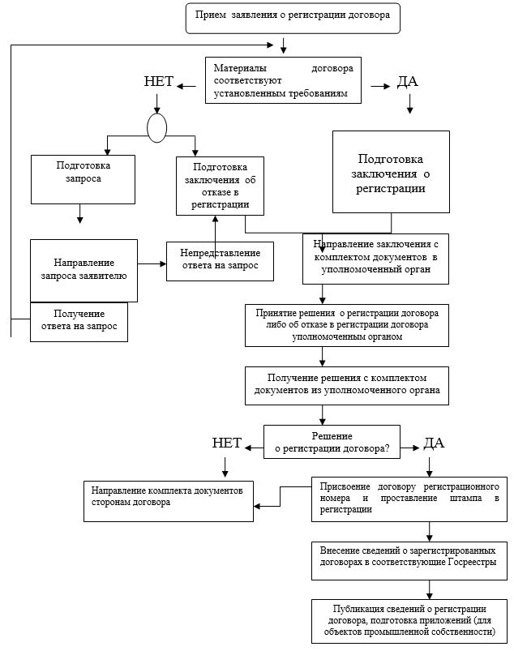

|  |  |
| --- | --- |
|  | Приложение 2 к регламенту государственной услуги "Регистрация договоров об уступке прав на товарный знак и объекты промышленной собственности" |

**Схема функционального взаимодействия**  
**между структурными подразделениями**

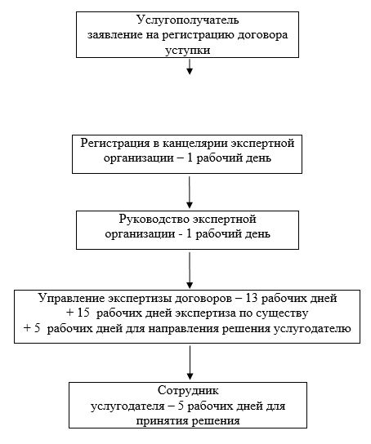

|  |  |
| --- | --- |
|  | Приложение 3 к регламенту государственной услуги "Регистрация договоров об уступке прав на товарный знак и объекты промышленной собственности" |

**Схема получения государственной услуги**  
**"Регистрация договоров об уступке прав на товарный знак и**  
**объекты промышленной собственности" через портал "электронного**  
**правительства"**

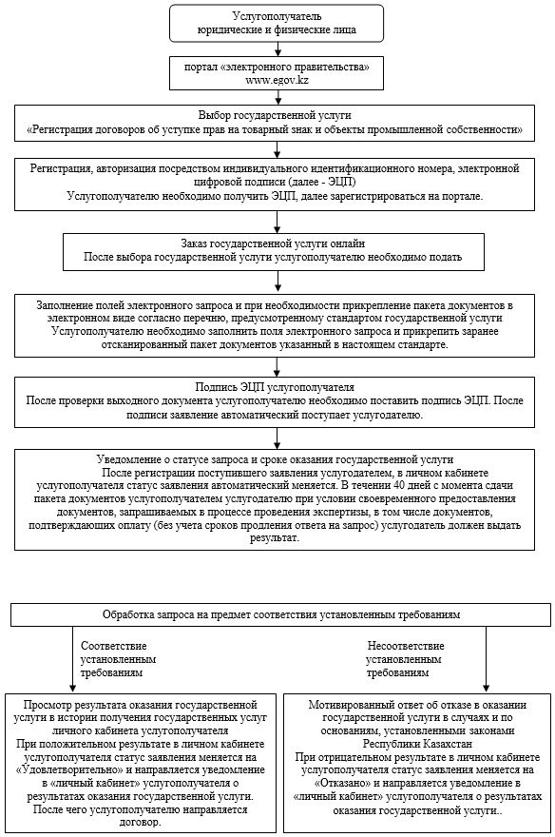

|  |  |
| --- | --- |
|  | Приложение 2 к приказу Министра юстиции Республики Казахстан от 8 января 2016 года № 7  Приложение 2 к приказу исполняющего обязанности Министра юстиции Республики Казахстан от 29 мая 2015 года № 304 |

**Регламент государственной услуги**  
**"Регистрация лицензионных, сублицензионных договоров"**  
**1. Общие положения**

      1. Государственная услуга "Регистрация лицензионных, сублицензионных договоров" оказывается Министерством юстиции Республики Казахстан (далее – услугодатель) через Республиканское государственное предприятие "Национальный институт интеллектуальной собственности" Министерства юстиции Республики Казахстан (далее – экспертная организация), в том числе через веб-портал "электронного правительства" www.egov.kz (далее – портал).

      Государственная услуга оказывается на основании стандарта государственной услуги "Регистрация лицензионных, сублицензионных договоров" (далее – стандарт), утвержденного приказом Министра юстиции Республики Казахстан от 7 декабря 2015 года № 613 (зарегистрирован в Реестре государственной регистрации нормативных правовых актов № 12825).

      2. Форма оказываемой государственной услуги – электронная (частично автоматизированная) и (или) бумажная.

      3. Результатом оказания государственной услуги является государственная регистрация договора с проставленным штампом с датой регистрации и текущим номером договора, выдаваемого на бумажном носителе, либо мотивированный ответ в письменном виде об отказе в оказании государственной услуги в случаях и по основаниям, предусмотренным пунктом 10 стандарта.

      Форма предоставления результата оказания государственной услуги –электронная, бумажная.

      При обращении на портал – справка о государственной регистрации лицензионного, сублицензионного договора или мотивированный ответ об отказе в регистрации договора.

      4. Сроки оказания государственной услуги указаны в пункте 4 стандарта.

**2. Описание порядка действий структурных подразделений в**  
**процессе оказания государственной услуги**

      5. Основанием для начала процедуры (действия) услугодателя по оказанию государственной услуги является обращение услугополучателя в экспертную организацию письменным заявлением о регистрации лицензионных, сублицензионных договоров (далее – заявление) по форме согласно приложению 2 к стандарту, с приложением пакета документов предусмотренных в пункте 9 стандарта.

      1) регистрация заявления работником канцелярии экспертной организации в ведомственной автоматизированной информационной системе "Национальный институт интеллектуальной собственности" (далее – АИС "НИИС");

      2) рассмотрение заявления экспертом управления экспертизы договоров экспертной организацией;

      3) вынесение экспертного заключения экспертной организацией;

      4) принятие решения о регистрации или об отказе в регистрации договора услугодателем;

      5) при принятии решения о регистрации договора – внесение услугодателем сведений о договоре в реестр зарегистрированных договоров;

      6) при принятии решения о регистрации договора – публикация экспертной организацией сведений о зарегистрированном договоре в официальном бюллетение;

      7) направление экспертной организацией результата оказания государственной услуги услугополучателю.

      Схема получения государственной услуги при обращении к услугодателю приведена, в приложении 1 к настоящему регламенту.

**3. Описание порядка взаимодействия структурных подразделений**  
**(работников) в процессе оказания государственной услуги**

      6. Перечень структурных подразделений (работников) услугодателя и экспертной организации, которые участвуют в процессе оказания государственной услуги:

      1) работник канцелярии экспертной организации;

      2) руководство экспертной организации;

      3) управление экспертизы договоров экспертной организации;

      4) работник канцелярии услугодателя;

      5) сотрудник услугодателя.

      7. Работник канцелярии экспертной организации принимает документы, указанные в пункте 9 стандарта у услугополучателя, выдает ему копию заявления с указанием номера, даты и времени приема заявления, фамилии, имени, отчества (при его наличии) работника канцелярии экспертной организации, принявшего документы и передает в течение одного рабочего дня принятые документы руководству экспертной организации.

      Руководство экспертной организации рассматривает и распределяет в течение одного рабочего дня заявление в структурное подразделение управление экспертизы договоров для исполнения.

      Управление экспертизы договоров в течение тринадцати рабочих дней с даты поступления заявления, проводит предварительную экспертизу поступивших документов, в ходе которой проверяется наличие необходимых документов и соблюдение установленных к ним требований, в случае отсутствия в прилагаемых к заявлению материалах документа, подтверждающего оплату проведения экспертизы, услугополучателю выставляется счет на оплату. В этом случае указанные сроки исчисляются со дня поступления оплаты в экспертную организацию.

      В течение пятнадцати рабочих дней проводится экспертиза по существу, в ходе которой проводится изучение материалов договора о передаче права на товарный знак или объекты промышленной собственности, по результатам которой выносится экспертное заключение о регистрации договора либо об отказе в регистрации договора.

      В течение двух рабочих дней после вынесения заключения об отказе в регистрации договора, экспертная организация направляет данное заключение услугодателю с указанием причин отказа.

      При положительном результате экспертизы экспертная организация в течение пяти рабочих дней направляет услугодателю заключение об отсутствии оснований, препятствующих регистрации договора о передаче права.

      Услугодатель в течение пяти рабочих дней с момента поступления заключения экспертной организации принимает решение о регистрации договора или решение об отказе в регистрации договора о передаче права.

      После вынесения решения о регистрации договора услугодатель проставляет на титульном листе договора штамп о его регистрации с указанием даты регистрации и его регистрационного номера, вносит сведения о договоре в реестр зарегистрированных договоров, направляет три экземпляра зарегистрированного договора с заключением в экспертную организацию.

      Экспертная организация по зарегистрированным договорам направляет два экземпляра зарегистрированного договора по адресу для переписки, указанному в заявлении и публикует в бюллетене сведения о зарегистрированных договорах.

      В случае вынесения услугодателем решения об отказе в регистрации договора, документы по рассматриваемому договору вместе с решением об отказе в регистрации возвращаются экспертной организацией по адресу, указанному в заявлении.

      Схема функционального взаимодействия между структурными подразделениями указаны в приложении 2 к настоящему регламенту.

**4. Описание порядка информационных систем в процессе оказания**  
**государственной услуги**

      8. Услугополучатель подает заявление через портал "электронного правительства" и заявление попадает в АИС "НИИС" и отправляется на рассмотрение в экспертную организацию.

      Услугополучатель для получения государственной услуги на портале выбирает государственную услугу. Портал формирует первый шаг подачи заявления, автоматически заполняя данные о услугополучателе.

      Услугополучатель заполняет следующие данные в сплывающих окнах портала:

      1) заявление в форме электронного документа, удостоверенного ЭЦП услугополучателя.

      Прикрепляет необходимые документы:

      2) электронная копия подлинника договора, предметом которого являются однородные объекты промышленной собственности, в четырех экземплярах, снабженного титульным листом, прошитого, скрепленного бумажной пломбой, на которой сделана запись о количестве прошнурованных и пронумерованных листов, проставлен оттиск печати и подписи обеих сторон либо уполномоченных на то лиц обеих сторон (для договоров уступки прав на изобретения, полезные модели, промышленные образцы - оттиск печати и подписи обеих сторон либо заявителя).

      Вместо подлинников договора могут быть прикреплены электронные копии нотариально засвидетельствованной копии договора;

      3) электронная копия доверенности, в случае подачи заявления через патентного поверенного или иного представителя;

      4) для национальных заявителей электронная копия решения органов управления владельца охранного документа или исключительных прав, общего собрания учредителей или акционеров по вопросу заключения договора и представления полномочий по подписанию договора руководителем предприятия;

      5) электронная копия документа об оплате услуг экспертной организации.

      Сведения о документах, удостоверяющих личность, о государственной регистрации (перерегистрации) юридического лица, о государственной регистрации в качестве индивидуального предпринимателя, информацию об оплате государственной пошлины через ПШЭП, услугодатель может получить из соответствующих государственных информационных систем через шлюз "электронного правительства".

      При отправке заявления через портал услугополучателю из "личного кабинета" доступна информация о заявлении, которая обновляется в ходе обработки заявления услугодателем (отметки о доставке, регистрации, исполнении, ответ о рассмотрении или отказе в рассмотрении).

      9. Описание порядка обращения и последовательности процедур (действий) Услугодателя при обращении услугополучателя через портал:

      Заявление, подписанное ЭЦП услугополучателя поступает в АИС "НИИС" сотруднику канцелярии, где система присваивает регистрационный номер и штрих-код и направляет уведомление в "личный кабинет" услугополучателя с указанием номера, даты и времени приема заявления.

      Сотрудник канцелярии передает заявление в течение одного рабочего дня руководству экспертной организации.

      Руководство экспертной организации рассматривает и распределяет в течение одного рабочего дня заявление в управление экспертизы договоров для исполнения.

      В ходе предварительной экспертизы в течение тринадцати рабочих дней с даты поступления заявления, управление экспертизы договоров проводит предварительную экспертизу поступивших документов, в ходе которой проверяется наличие необходимых документов и соблюдение установленных к ним требований, в случае отсутствия в прилагаемых к заявлению материалах документа, подтверждающего оплату проведения экспертизы, услугополучателю выставляется счет на оплату. В этом случае указанные сроки исчисляются со дня поступления оплаты в экспертную организацию.

      В течение пятнадцати рабочих дней проводится экспертиза по существу, в ходе которой проводится изучение материалов договора о передаче права на товарный знак или объект промышленной собственности, по результатам которой выносится экспертное заключение о регистрации договора либо об отказе в регистрации договора.

      В течение двух рабочих дней после вынесения заключения об отказе в регистрации договора экспертная организация направляет данное заключение услугодателю с указанием причин отказа.

      При положительном результате экспертизы экспертная организация в течение пяти рабочих дней направляет услугодателю заключение об отсутствии оснований, препятствующих регистрации договора о передаче права.

      Услугодатель в течение пяти рабочих дней с момента поступления заключения экспертной организации принимает решение о регистрации договора или решение об отказе в регистрации договора о передаче права.

      После вынесения решения о регистрации договора, услугодатель вносит сведения о договоре в реестр зарегистрированных договоров.

      Экспертная организация по зарегистрированным договорам публикует в бюллетене сведения о зарегистрированных договорах.

      В случае вынесения услугодателем решения об отказе в регистрации договора, документы по рассматриваемому договору вместе с решением об отказе в регистрации возвращаются экспертной организацией по адресу, указанному в заявлении.

      Экспертная организация осуществляет выдачу результата оказания государственной услуги или мотивированного письма об отказе, посредством направления справки о государственной регистрации договора о передаче права на товарный знак или объект промышленной собственности в форме электронного документа, удостоверенного электронной цифровой подписью уполномоченного лица в "личном кабинете" услугополучателя либо выдачу мотивированного ответа в электронном виде об отказе в регистрации договора.

      Схема получения государственной услуги через портал приведена в приложении 3 к настоящему регламенту.

|  |  |
| --- | --- |
|  | Приложение 1 к регламенту государственной услуги "Регистрация лицензионных, сублицензионных договоров" |

**Схема получения государственной услуги**

      при обращении к услугодателю

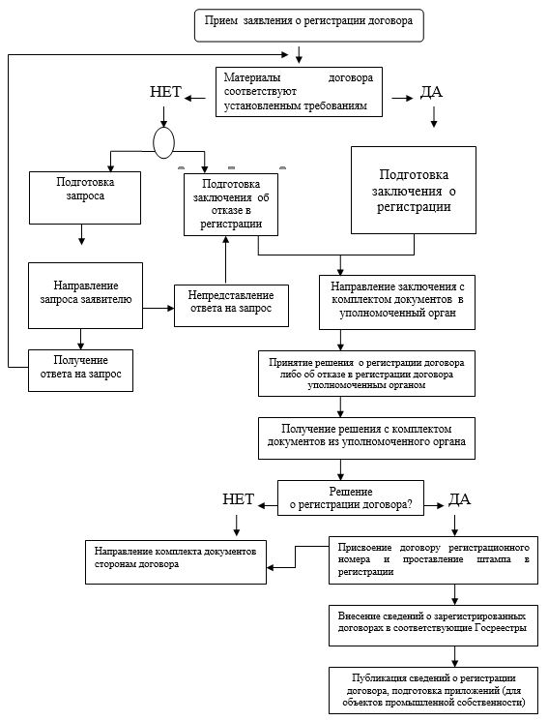

|  |  |
| --- | --- |
|  | Приложение 2 к регламенту государственной услуги "Регистрация лицензионных, сублицензионных договоров" |

**Схема функционального взаимодействия**  
**между структурными подразделениями**

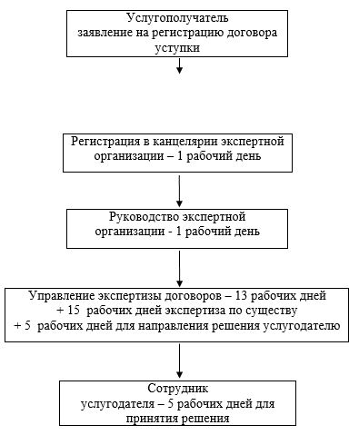

|  |  |
| --- | --- |
|  | Приложение 3 к регламенту государственной услуги "Регистрация лицензионных, сублицензионных договоров" |

**Схема получения государственной услуги**  
**через портал "электронного правительства"**

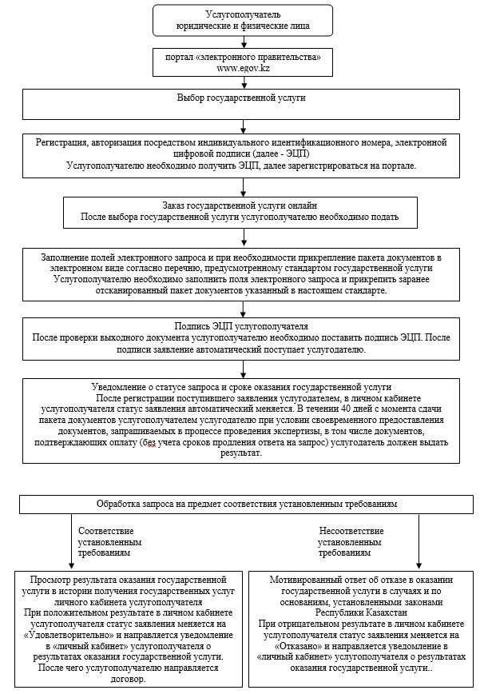

|  |  |
| --- | --- |
|  | Приложение 3 к приказу Министра юстиции Республики Казахстан от 8 января 2016 года № 7  Приложение 4 к приказу исполняющего обязанности Министра юстиции Республики Казахстан от 29 мая 2015 года № 304 |

**Регламент государственной услуги**  
**"Регистрация товарного знака"**  
**1. Общие положения**

      1. Государственная услуга "Регистрация товарного знака" (далее – государственная услуга) оказывается Министерством юстиции Республики Казахстан (далее – услугодатель) через Республиканское государственное предприятие "Национальный институт интеллектуальной собственности" Министерства юстиции Республики Казахстан (далее – экспертная организация), в том числе через веб-портал "электронного правительства" www.egov.kz (далее – портал).

      Государственная услуга оказывается на основании стандарта государственной услуги "Регистрация товарного знака" (далее – стандарт), утвержденного приказом Министра юстиции Республики Казахстан от 7 декабря 2015 года № 613 (зарегистрирован в Реестре государственной регистрации нормативных правовых актов № 12825).

      2. Форма оказываемой государственной услуги – электронная (частично автоматизированная) и (или) бумажная.

      Результатом оказания государственной услуги является регистрация товарного знака зарегистрированного в Государственном реестре товарных знаков выдаваемый на бумажном носителе либо мотивированный ответ об отказе в оказании государственной услуги в случаях и по основаниям, предусмотренным пунктом 10 стандарта.

      Форма предоставления результата оказания государственной услуги – электронная, бумажная.

      При обращении через портал юридическим и физическим лицам (далее – услугополучатель) направляется уведомление в "личный кабинет", в форме электронного документа, с указанием даты и места получения результата государственной услуги, удостоверенного электронной цифровой подписью (далее – ЭЦП) уполномоченного лица услугодателя.

      4. Срок оказания государственной услуги предусмотрен пунктом 4 стандарта.

**2. Описание порядка действий структурных подразделений**  
**(работников) в процессе оказания государственной услуги**

      5. Основанием для начала процедуры (действия) услугодателя по оказанию государственной услуги является обращение услугополучателя:

      1) в экспертную организацию на бумажном носителе – письменное заявление установленной формы согласно приложению 2 стандарта государственной услуги (далее – заявление), с приложением пакета документов предусмотренных в пункте 9 стандарта;

      2) через портал – заявление установленной формы в электронном виде, согласно приложению 2 стандарта государственной услуги, с прикрепленным к нему пакетом документов, предусмотренных в пункте 9 стандарта.

      6. Процедуры (действия), входящие в состав процесса оказания государственной услуги:

      1) регистрация заявления работником канцелярии экспертной организации в ведомственной автоматизированной информационной системе "Национальный институт интеллектуальной собственности" (далее – АИС "НИИС");

      2) рассмотрение заявления работником экспертной организации управления регистрации и предварительной экспертизы заявок на товарные знаки и наименования мест происхождения товаров;

      3) рассмотрение заявления работником управления экспертизы товарных знаков и наименований мест происхождения товаров;

      4) направление заключения об отказе или о регистрации товарного знака услугодателю;

      5) рассмотрение экспертного заключения сотрудником услугодателя;

      6) внесение сведений о результатах государственной услуги работником экспертной организации в государственный реестр товарных знаков, публикация в официальном бюллетене и подготовка уведомления о регистрации товарного знака;

      7) направление результата оказания государственной услуги услугополучателю.

      Схема получения государственной услуги приведена в приложении 1 к настоящему регламенту.

**3. Описание порядка взаимодействия структурных подразделений**  
**(работников) в процессе оказания государственной услуги**

      7. Перечень структурных подразделений (работников) услугодателя, которые участвуют в процессе оказания государственной услуги:

      1) сотрудник канцелярии экспертной организации;

      2) управление регистрации и предварительной экспертизы заявок на товарные знаки и наименования мест происхождения товаров;

      3) управление экспертизы товарных знаков и наименований мест происхождения товаров;

      4) управление государственных реестров и публикации;

      5) сотрудник канцелярии услугодателя;

      6) сотрудник услугодателя.

      8. Описание последовательности процедур (действий) между структурными подразделениями работниками услугодателя:

      Работник канцелярии экспертной организации принимает документы у услугополучателя, выдает ему копию заявления с указанием номера, даты и времени приема заявления, фамилии, имени, отчества (при его наличии) работника канцелярии экспертной организации, принявшего заявление на оформление документов и в течение рабочего дня передает принятые документы в структурное подразделение управление регистрации и предварительной экспертизы заявок на товарные знаки и наименований мест происхождения товаров, для исполнения.

      В ходе предварительной экспертизы в течении одного месяца проверяются содержание заявки, наличие необходимых документов в соответствии с требованиями, установленные пунктом 9 стандарта.

      По результатам предварительной экспертизы услугополучателю сообщается о принятии заявки к рассмотрению, присвоении ей соответствующего номера, установлении даты подачи и даты приоритета либо об отказе в принятии заявки к рассмотрению в виде мотивированного заключения.

      По результатам предварительной экспертизы заявка на регистрацию товарного знака направляется в управление экспертизы товарных знаков и наименований мест происхождения товаров, для проведения полной экспертизы в течение восьми месяцев, в ходе которой проверяется соответствие заявляемого обозначения требованиям, установленным пунктом 10 стандарта.

      В течение пяти рабочих дней после вынесения заключения экспертная организация направляет заключение об отказе или о регистрации товарного знака услугодателю.

      Услугодатель в течение пятнадцати рабочих дней с момента поступления заключения экспертной организации принимает решение о регистрации товарного знака или об отказе в регистрации товарного знака и направляет решение в экспертную организацию, для дальнейшего направления услугополучателю.

      Управление государственных реестров и публикации на основании решения услугодателя после получения материалов заявок из управления экспертизы товарных знаков и наименований мест происхождения товаров, в течение двух месяцев вносит сведения в Государственный реестр товарных знаков, публикует сведения в бюллетене, готовит уведомление о регистрации товарного знака.

      Экспертная организация осуществляет выдачу экспертного заключения о регистрации либо об отказе в регистрации товарного знака услугополучателю нарочно или через почтовую службу.

      Схема функционального взаимодействия между структурными подразделениями указаны в приложении 2 к настоящему регламенту.

**4. Описание порядка информационных систем в процессе оказания**  
**государственной услуги**

      9. Услугополучатель подает заявление через портал "электронного правительства", заявление попадает в АИС "НИИС" и отправляется на рассмотрение в экспертную организацию.

      Услугополучатель для получения государственной услуги на портале выбирает государственную услугу. Портал формирует первый шаг подачи заявления, автоматически заполняя данные о услугополучателе.

      Услугополучатель заполняет следующие данные в сплывающих окнах портала:

      1) Заявление изображение товарного знака;

      2) сведения о заявителе;

      3) заявление класс международной классификации товаров работ и услуг (МКТУ) и описание;

      4) цвета и цветовые сочетания (при наличии);

      5) приоритетные данные (при наличии);

      6) почтовый адрес для переписки.

      Прикрепляет необходимые документы:

      1) нотариально заверенная доверенность, в случае подачи заявления через патентного поверенного или иного представителя в форме электронной копии документа;

      2) информация, подтверждающая соответствующую оплату в установленном размере через ПШЭП, в случае оплаты через банки второго уровня квитанция на бумажном носителе прикрепляется к заявке в виде электронной копии документа;

      3) устав коллективного товарного знака (в случае подачи заявки на коллективный товарный знак), включающий наименование организации, уполномоченой зарегистрировать коллективный товарный знак на свое имя, цель регистрации этого знака, перечень субъектов, имеющих право на пользование этим знаком, перечень и единые качества или иные характеристики товаров и услуг, которые будут обозначаться коллективным товарным знаком, условия его использования, порядок контроля за его использованием, ответственность за нарушение положений устава коллективного товарного знака прикрепляется к заявке в форме электронной копии документа;

      4) документ, подтверждающий правомерность испрашивания выставочного приоритета с указанием международного статуса выставки, времени и места ее проведения, объекта экспонирования с заявляемым в качестве товарного знака обозначением (документ заявляется администрацией или оргкомитетом выставки и должен подтверждать международный статус выставки) – прикрепляется к заявке в форме электронной копии документа.

      При отправке заявки через портал, услугополучателю автоматически формируется бланк заявления из сведений заполненных услугополучателем. Далее из "личного кабинета" доступна информация об обращении, которая обновляется в ходе обработки обращения услугодателем (отметки о доставке, регистрации, исполнении, ответ о рассмотрении или отказе в рассмотрении).

      10. Описание порядка обращения и последовательности процедур (действий) услугодателя при обращении услугополучателя через портал:

      Заявление, подписанное ЭЦП услугополучателя поступает по АИС "НИИС" сотруднику канцелярии, где система автоматически присваивает входящий регистрационный номер и штрих-код и направляет уведомление в "личный кабинет" услугополучателя с указанием входящего номера, даты и времени приема заявления;

      По истечении пяти рабочих дней услугополучателю направляется бланк заявки с присвоенным соответствующим номером и датой подачи.

      Сотрудник канцелярии в течение рабочего дня передает заявление о регистрации товарного знака в структурное подразделение управление регистрации и предварительной экспертизы заявок на товарные знаки и наименований мест происхождения товаров, для исполнения.

      В ходе предварительной экспертизы в течение одного месяца проверяются содержание заявки, наличие необходимых документов в соответствии с требованиями, установленные пунктом 9 стандарта.

      По результатам предварительной экспертизы, услугополучателю сообщается о принятии заявки к рассмотрению, установлении даты приоритета либо об отказе в принятии заявки к рассмотрению.

      По результатам предварительной экспертизы, заявка на регистрацию товарного знака направляется в управление экспертизы товарных знаков и наименований мест происхождения товаров, для проведения полной экспертизы в течение восьми месяцев, в ходе которой проверяется соответствие заявляемого обозначения требованиям, установленным пунктом 10 стандарта.

      В течение пяти рабочих дней после вынесения заключения экспертная организация направляет заключение об отказе или о регистрации товарного знака услугодателю.

      Услугодатель в течение пятнадцати рабочих дней, с момента поступления заключения экспертной организации принимает решение о регистрации товарного знака или об отказе в регистрации товарного знака и направляет решение в экспертную организацию, для дальнейшего направления услугополучателю.

      Управление государственных реестров и публикации на основании решения услугодателя, в течение двух месяцев вносит сведения в Государственный реестр товарных знаков, публикует сведения в бюллетене, готовит уведомление о регистрации товарного знака.

      Экспертная организация осуществляет выдачу результата оказания государственной услуги в виде уведомления о регистрации товарного знака или экспертного заключения об отказе в регистрации товарного знака на бумажном носителе или в форме электронного документа, удостоверенного электронной цифровой подписью уполномоченного лица услугодателя в "личном кабинете" услугополучателя уведомления о регистрации товарного знака либо об отказе в регистрации товарного знака.

      Схема получения государственной услуги через портал приведена в приложении 3 к настоящему регламенту.

|  |  |
| --- | --- |
|  | Приложение 1 к регламенту государственной услуги "Регистрация товарного знака" |

**Схема получения государственной услуги**  
**при обращении к услугодателю**

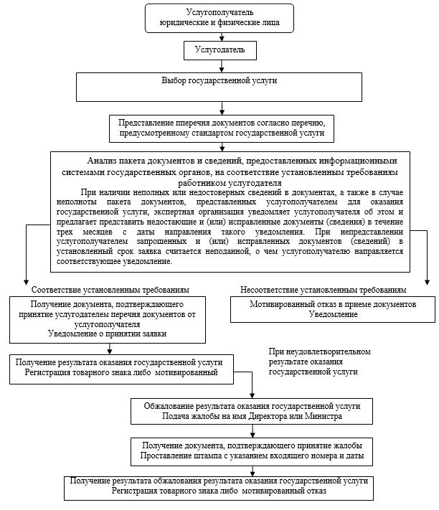

|  |  |
| --- | --- |
|  | Приложение 2 к регламенту государственной услуги "Регистрация товарного знака" |

**Схема функционального взаимодействия**  
**между структурными подразделениями**

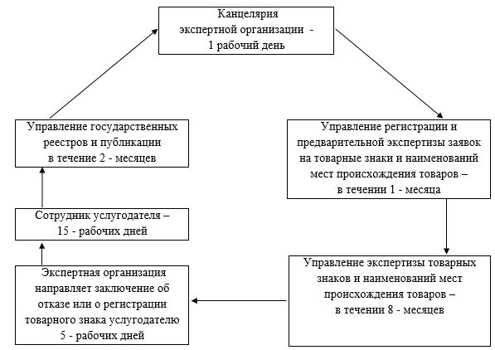

|  |  |
| --- | --- |
|  | Приложение 3 к регламенту государственной услуги "Регистрация товарного знака" |

**Схема получения государственной услуги**  
**через портал "электронного правительства"**

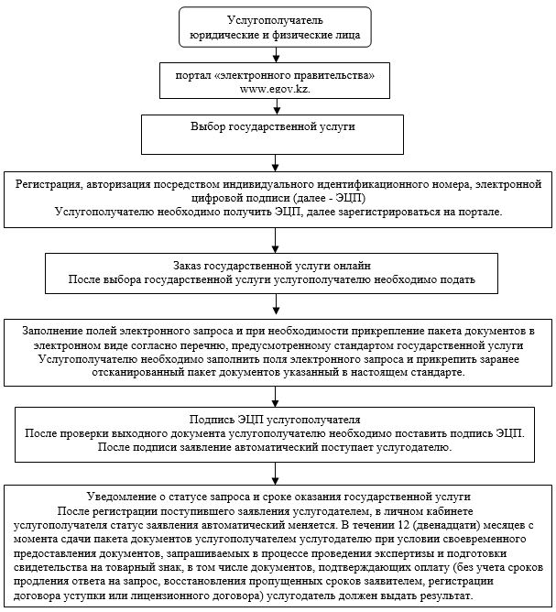

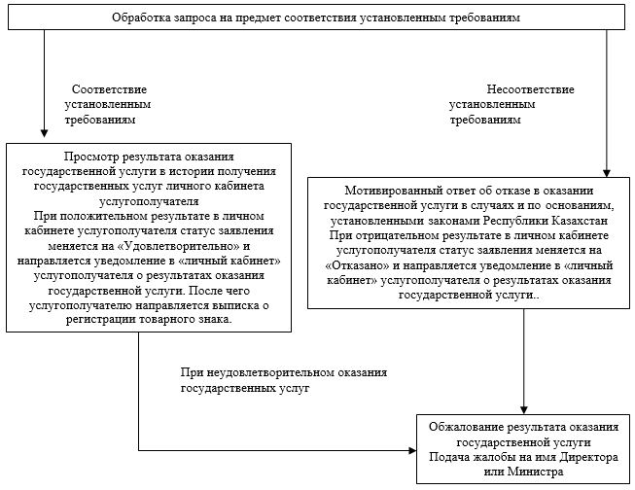

|  |  |
| --- | --- |
|  | Приложение 4 к приказу Министра юстиции Республики Казахстан от 8 января 2016 года № 7  Приложение 5 к приказу исполняющего обязанности Министра юстиции Республики Казахстан от 29 мая 2015 года № 304 |

**Регламент государственной услуги**  
**"Регистрация права пользования наименованием места**  
**происхождения товара"**  
**1. Общие положения**

      1. Государственная услуга "Регистрация права пользования наименованием места происхождения товара" (далее – государственная услуга) оказывается Министерством юстиции Республики Казахстан (далее – услугодатель) через Республиканское государственное предприятие "Национальный институт интеллектуальной собственности" Министерства юстиции Республики Казахстан (далее – экспертная организация), в том числе через веб-портал "электронного правительства" www.egov.kz (далее – портал).

      Государственная услуга оказывается на основании стандарта государственной услуги "Регистрация права пользования наименованием места происхождения товара" (далее – стандарт), утвержденного приказом Министра юстиции Республики Казахстан от 7 декабря 2015 года № 613 (зарегистрирован в Реестре государственной регистрации нормативных правовых актов № 12825).

      2. Форма оказываемой государственной услуги – электронная (частично автоматизированная) и (или) бумажная.

      3. Результат оказания государственной услуги является регистрация права пользования наименованием места происхождения товара, зарегистрированного в Государственном реестре наименований мест происхождения товаров, выдаваемый либо мотивированный ответ об отказе в оказании государственной услуги в случаях и по основаниям, предусмотренным пунктом 10 стандарта.

      Форма предоставления результата оказания государственной услуги –электронная, бумажная.

      При обращении через портал юридическим и физическим лицам (далее – услугополучатель) направляется уведомление в "личный кабинет", в форме электронного документа с указанием даты и места получения результата государственной услуги, удостоверенного электронной цифровой подписью (далее – ЭЦП) уполномоченного лица услугодателя.

      4. Сроки оказания государственной услуги предусмотрен пунктом 4 стандарта.

**2. Описание порядка действий структурных подразделений**  
**(работников) в процессе оказания государственной услуги**

      5. Основанием для начала процедуры (действия) услугодателя по оказанию государственной услуги является обращение услугополучателя:

      1) в экспертную организацию на бумажном носителе – письменное заявление установленной формы согласно приложению 2 стандарта государственной услуги (далее – заявление), с приложением пакета документов предусмотренных в пункте 9 стандарта;

      2) через портал – заявление установленной формы в электронном виде, согласно приложению 2 стандарта государственной услуги, с прикрепленным к нему пакетом документов, предусмотренных в пункте 9 стандарта.

      6. Процедуры (действия), входящие в состав процесса оказания государственной услуги:

      1) регистрация заявления работником канцелярии экспертной организации в ведомственной автоматизированной информационной системе "Национальный институт интеллектуальной собственности" (далее – АИС "НИИС");

      2) рассмотрение заявления работником экспертной организации управления экспертизы товарных знаков и наименований мест происхождения товаров;

      3) рассмотрение экспертного заключения сотрудником услугодателя;

      4) внесение сведений о результатах государственной услуги работником экспертной организации в государственный реестр наименований мест происхождения товаров, публикация в официальном бюллетене и подготовка уведомления о регистрации права пользования наименованием места происхождения товара;

      5) направление результата оказания государственной услуги услугополучателю.

      Схема получения государственной услуги приведена в приложении 1 к настоящему регламенту.

**3. Описание порядка взаимодействия структурных подразделений**  
**(работников) в процессе оказания государственной услуги**

      7. Перечень структурных подразделений (работников) услугодателя, которые участвуют в процессе оказания государственной услуги:

      1) канцелярия экспертной организации;

      2) управление регистрации и предварительной экспертизы заявок на товарные знаки и наименования мест происхождения товаров;

      3) управление экспертизы товарных знаков и наименований мест происхождения товаров;

      4) управление государственных реестров и публикации;

      5) канцелярия услугодателя;

      6) сотрудник услугодателя.

      8. Описание последовательности процедур (действий) между структурными подразделениями работниками услугодателя:

      Работник канцелярии экспертной организации принимает документы у услугополучателя, выдает ему копию заявления с указанием номера, даты и времени приема заявления, фамилии, имени, отчества (при его наличии) работника канцелярии экспертной организации, принявшего заявление на оформление документов и в течение одного рабочего дня передает документы руководству экспертной организации.

      Структурными подразделениями управления экспертизы товарных знаков и наименований мест происхождения товаров проверяются: содержание заявки, наличие необходимых документов и соответствие их установленным требованиям, в соответствии с пунктом 9 стандарта государственной услуги.

      По результатам предварительной экспертизы заявка на регистрацию наименований мест происхождения товаров направляется в управление экспертизы товарных знаков и наименований мест происхождения товаров, для проведения полной экспертизы в течение шести месяцев, в ходе которой проверяется соответствие заявляемого обозначения требованиям, установленным пунктом 10 стандарта.

      По результатам экспертизы выносится экспертное заключение о регистрации, либо об отказе в регистрации наименования места происхождения товара и (или) предоставлении права пользования наименованием места происхождения товара, которое в течение пяти рабочих дней направляется услугодателю.

      Услугодатель в течение пятнадцати рабочих дней с момента поступления заключения экспертной организации принимает решение о регистрации или об отказе в регистрации наименования места происхождения товара и (или) предоставлении права пользования наименованием места происхождения товара и направляет в экспертную организацию, для дальнейшего направления услугополучателю.

      Управление государственных реестров и публикации на основании решения услугодателя в течение двух месяцев вносит сведения в Государственный реестр наименований мест происхождения товаров, публикует сведения в бюллетене и осуществляет подготовку уведомления о регистрации права пользования наименованием места происхождения товара.

      Экспертная организация осуществляет экспертного заключения о регистрации или об отказе в регистрации и (или) предоставлении права пользования наименованием места происхождения товара услугополучателю нарочно или через почтовую службу.

      Схема функционального взаимодействия между структурными подразделениями (работниками с указанием длительности каждой процедуры (действия) указаны в приложении 2 к настоящему регламенту.

**4. Описание порядка информационных систем в процессе оказания**  
**государственной услуги**

      9. Услугополучатель подает заявление через портал "электронного правительства", запрос попадает в АИС "НИИС" и отправляется на рассмотрение в экспертную организацию.

      Услугополучатель для получения государственной услуги на портале выбирает государственную услугу. Портал формирует первый шаг подачи заявки, автоматически заполняя данные о услугополучателе.

      Услугополучатель заполняет следующие данные в сплывающих окнах портала:

      1) заявление в форме электронного документа, удостоверенного ЭЦП услугополучателя;

      2) для услугополучателей Республики Казахстан:

      заключение местного исполнительного органа о том, что услугополучатель находится в указанном географическом объекте и производит товар, особые свойства которого связаны с характерными для данного географического объекта природными условиями и (или) человеческими факторами – прикрепляется к заявке в форме электронной копии документа;

      заключение местного исполнительного органа о действительном место нахождения производителя и его производства в данном географическом объекте – прикрепляется к заявке в форме электронной копии документа;

      для иностранного услугополучателя:

      документ, подтверждающий право услугополучателя на заявленное наименование места происхождения товара (свидетельство (сертификат) о регистрации объекта в стране происхождения, выданное компетентным органом страны происхождения товара, в подлиннике или в виде заверенной копии) – прикрепляется к заявке в форме электронной копии документа;

      3) нотариально заверенная доверенность, в случае подачи заявления через патентного поверенного или иного представителя в форме электронной копии документа;

      4) информация подтверждающая соответствующую оплату в установленном размере через ПШЭП, в случае оплаты через банки второго уровня квитанция на бумажном носителе – прикрепляется к заявке в виде электронной копии документа.

      При отправке запроса через портал, услугополучателю из "личного кабинета" доступна информация об обращении, которая обновляется в ходе обработки обращения услугодателем (отметки о доставке, регистрации, исполнении, ответ о рассмотрении или отказе в рассмотрении).

      10. Описание порядка обращения и последовательности процедур (действий) услугодателя при обращении услугополучателя через портал:

      Заявление, подписанное ЭЦП услугополучателя поступает по АИС "НИИС" сотруднику канцелярии, где система автоматический присваевает входящий регистрационный номер и штрих-код и направляет уведомление в "личный кабинет" услугополучателя с указанием входящего номера, даты и времени приема заявления.

      Сотрудник канцелярии в течение рабочего дня передает заявление о регистрации права пользования наименованием места происхождения товара в структурное подразделение управление экспертизы товарных знаков и наименований мест происхождения в ходе которой проверяются содержание заявки, наличие необходимых документов и соответствие их установленным требованиям, в соответствии с пунктом 9 стандарта государственной услуги.

      По результатам предварительной экспертизы заявка на регистрацию наименований мест происхождения товаров направляется в управление экспертизы товарных знаков и наименований мест происхождения товаров, для проведения полной экспертизы в течение шести месяцев, в ходе которой проверяется соответствие заявляемого обозначения требованиям, установленным пунктом 10 стандарта.

      По результатам экспертизы выносится экспертное заключение о регистрации, либо об отказе в регистрации наименования места происхождения товара и (или) предоставлении права пользования наименованием места происхождения товара, которое в течении пяти рабочих дней направляется услугодателю.

      Услугодатель в течение пятнадцати рабочих дней с момента поступления заключения экспертной организации принимает решение о регистрации или об отказе в регистрации наименования места происхождения товара и (или) предоставлении права пользования наименованием места происхождения товара и направляет в экспертную организацию, для дальнейшего направления услугополучателю.

      Управление государственных реестров и публикации на основании решения услугодателя в течение двух месяцев вносит сведения в Государственный реестр наименований мест происхождения товаров, публикует сведения в бюллетене и осуществляет подготовку уведомления о предоставлении права пользования наименованием места происхождения товара.

      Экспертная организация осуществляет выдачу результата оказания государственной услуги в виде уведомления о предоставлении права пользования наименованием места происхождения товара или экспертного заключения об отказе в регистрации и (или) предоставления права пользования наименованием места происхождения товара на бумажном носителе или в форме электронного документа, удостоверенного электронной цифровой подписью уполномоченного лица услугодателя в "личном кабинете" услугополучателя уведомления о регистрации о регистрации права пользования наименованием места происхождения товара об отказе в регистрации права пользования наименованием места происхождения товара.

      Схема получения государственной услуги через портал приведена, в приложении 3 к настоящему регламенту.

|  |  |
| --- | --- |
|  | Приложение 1 к регламенту государственной услуги "Регистрация права пользования наименованием места происхождения товара" |

**Схема получения государственной услуги**  
**при обращении к услугодателю**

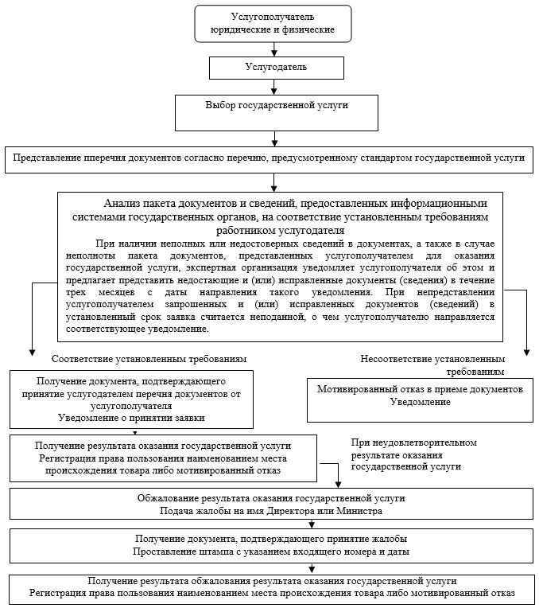

|  |  |
| --- | --- |
|  | Приложение 2 к регламенту государственной услуги "Регистрация права пользования наименованием места происхождения товара" |

**Схема функционального взаимодействия**  
**между структурными подразделениями**

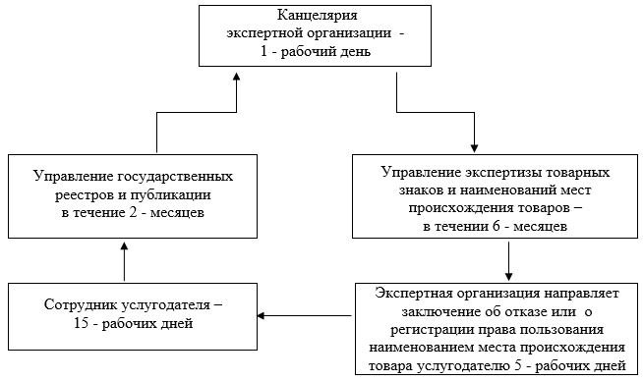

|  |  |
| --- | --- |
|  | Приложение 3 к регламенту государственной услуги "Регистрация права пользования наименованием места происхождения товара" |

**Схема получения государственной услуги**  
**через портал "электронного правительства"**

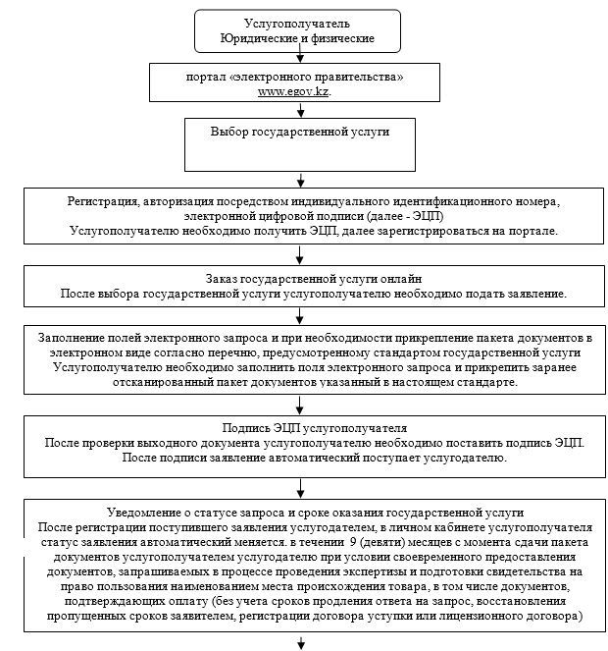

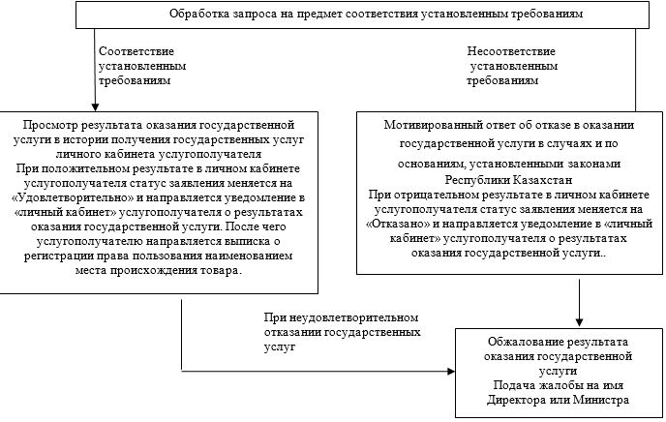

© 2012. РГП на ПХВ «Институт законодательства и правовой информации Республики Казахстан» Министерства юстиции Республики Казахстан